Eclipse的安装与使用
应用指南

目录

1. Eclipse简介 3
2. Eclipse概述 3
3. Eclipse获得 3
4. Eclipse安装 4
4.1安装JDK 4
4.2安装Eclipse 4
5. Eclipse使用 8
5.1创建一个project（项目） 8
5.2 创建java应用程序 10
5.3 编译java 源文件 11
5.4 运行java程序 12

- Eclipse简介
Eclipse最初是由IBM公司开发的替代商业软件Visual Age for Java的下一代IDE开发环境，是一个开放源代码的、基于 Java 的可扩展开发平台。就其本身而言，它只是一个框架和一组服务，用于通过插件组件构建开发环境。Eclipse是著名的跨平台的自由集成开发环境（IDE）。最初主要用来Java语言开发，但是目前亦有人通过插件使其作为其他计算机语言比如C++和Python的开发工具。Eclipse的本身只是一个框架平台，但是众多插件的支持使得Eclipse拥有其他功能相对固定的IDE软件很难具有的灵活性。许多软件开发商以Eclipse为框架开发自己的IDE。
- Eclipse概述
Eclipse的设计思想是：一切皆插件。Eclipse核心很小，其它所有功能都以插件的形式附加于Eclipse核心之上。
Eclipse 是一个开放源代码的、基于 Java 的可扩展开发平台。就其本身而言，它只是一个框架和一组服务，用于通过插件组件构建开发环境。Eclipse 附带了一个标准的插件集，包括 Java 开发工具（Java Development Tools，JDT）。但Eclipse不仅仅只是java的开发工具，如果我们为Eclipse装上C/C++的插件（CDT），就可以把它当作一个C/C++开发工具来使用。
Eclipse支持国际化，如果需要的话，我们可以为Eclipse安装多国语言包，实现Eclipse的中文化。
最后，Eclipse是免费的，并且源码开放。
- Eclipse获得
请从本公司的服务器：上下载Eclipse或者从Eclipse官方网站上获得，当前最新版本为3.6.0版。以及JDK1.6，同样可在Sun公司的官方网站上下载JDK。

- Eclipse安装
Eclipse可以安装在各种操作系统下，在Windows下安装Eclipse作为Java开发环境，除了需要安装Eclipse之外，还需要安装Java的JDK。

4.1安装JDK
请在安装Eclipse之前需要先安装JDK，配置JAVA开发环境，具体配置方法请参考《JDK安装与环境变量配置》文档。

4.2安装Eclipse
- Eclipse属于绿色软件，安装程序不会往注册表写入信息。Eclipse安装程序是一个压缩包，只需要解压缩就可以运行Eclipse了。（如：可以解压到F：\盘根目录下）。如图1-1和1-2
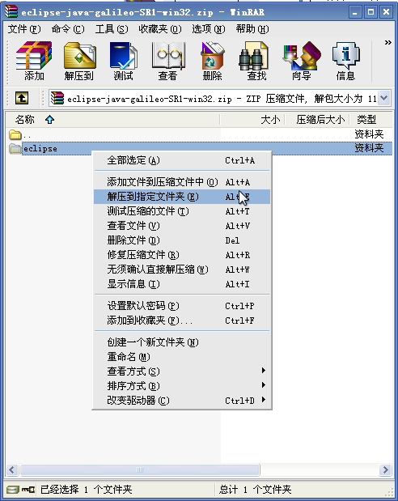
图 1-1
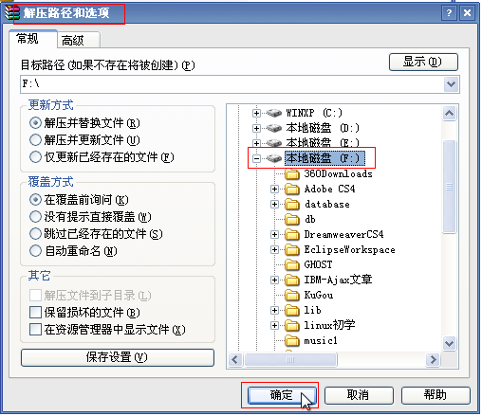
图1-2
- 在F盘根目录下解压缩后的eclipse文件夹中可以找到eclipse.exe，【双击】该可执行文件运行eclipse。如图1-3所示
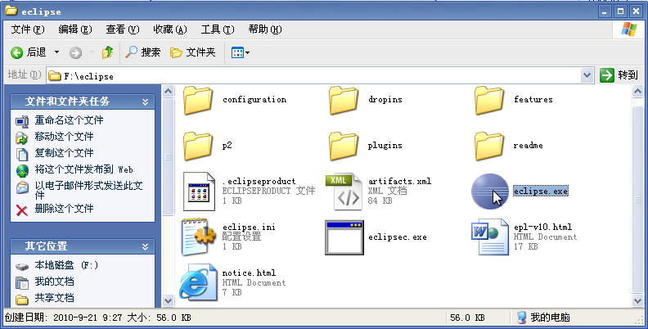
图1-3
紧接着会弹出如下窗口（如图1-4），第一次启动Eclipse会提示设置工作空间（我们所写的项目文件，程序代码都会保存在这个Workspace中），我们可以点击【Browse】自定义一个目录，也可以选择默认目录，本例选择默认，设置完后，点击【OK】进入Eclipse开发环境的Welcome界面（如图1-5）。
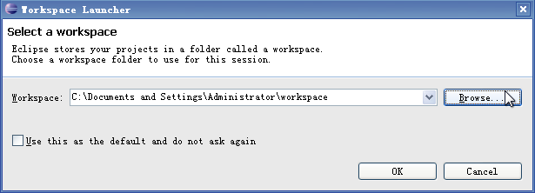
图1-4
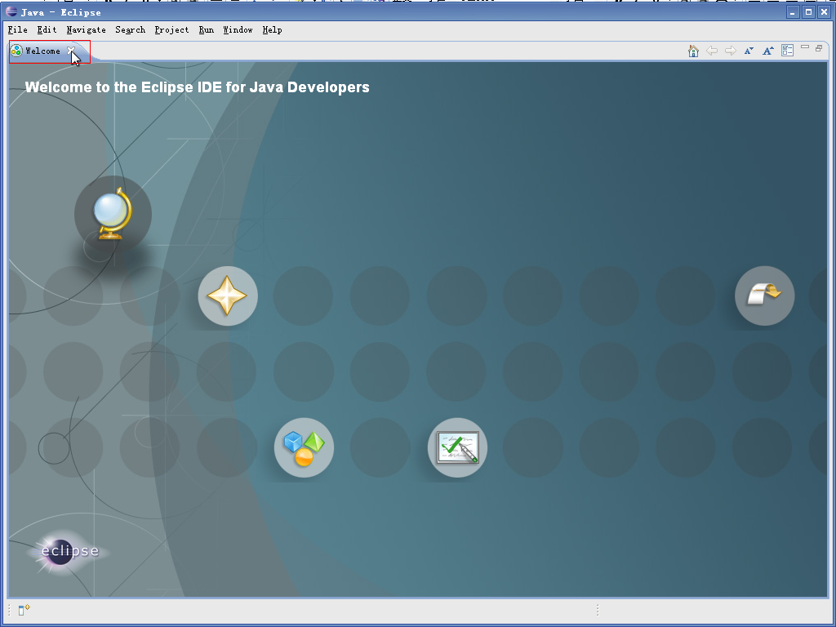
图1-5
- 点击如图1-5所示的关闭按钮关闭Welcome界面，进入开发界面（如图1-6）。
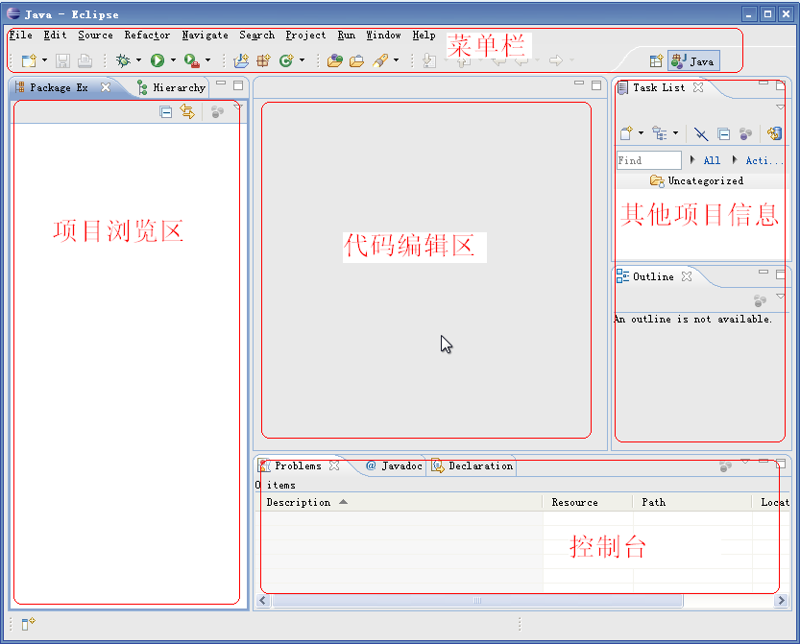
图1-6
- Eclipse使用

5.1创建一个project（项目）
在Eclipse中，程序必须通过项目（project）来组织，由于我们目前所学的是javaSE基础，开发的程序也都是基本的java应用程序，所以为了适应需求，我们要创建一个java project。 步骤如下：
- 【右键项目浏览区】在弹出的菜单中依次选择new→Java Project，进入项目创建窗口，如图2-1。
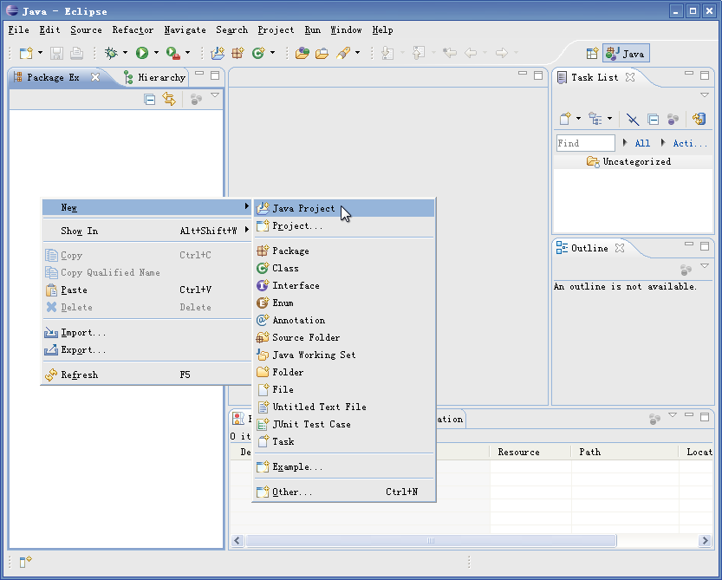
图2-1
- 在Project name中输入项目名称，其他配置信息使用默认就可以，点击【Next】继续。
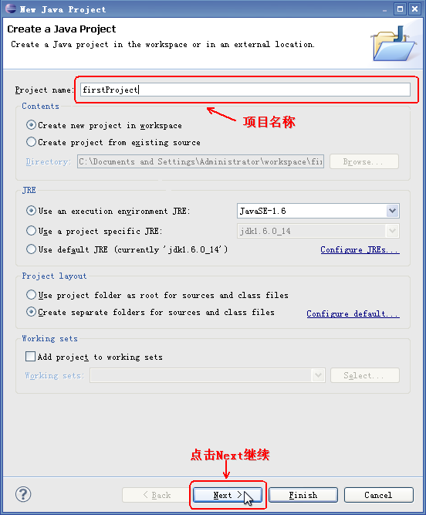
图2-2
- 紧接着弹出如图2-3的窗口，窗口中的配置信息暂时不用修改，点击【Finish】完成Java工程的创建。
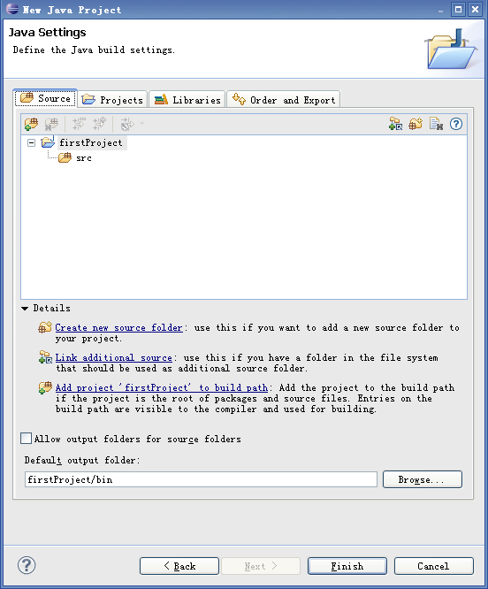
图2-3

5.2 创建java应用程序
下面介绍如何在项目工程中创建java应用程序。
- 右键项目浏览区的【firstProject】，依次选择→New→Class，弹出如下Java类创建的界面，在该界面中设置包名和类名，本例分别填写exercise和HelloWord，点击【Finish】完成类的创建，如图2-4：
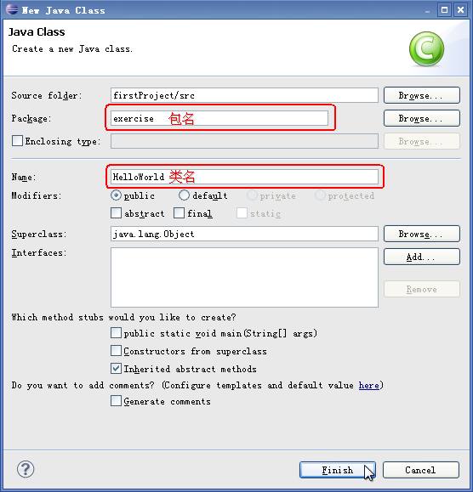
图2-4
- 接下来在代码编辑窗口中的HelloWorld.java的编辑区编写相关代码，如图2-5所示：
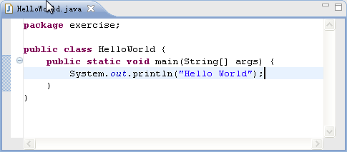
图2-5

5.3 编译java 源文件
如果我们在菜单栏的【Project】选项卡中选择 Build Automatically（自动编译），此时我们编写完代码点击保存的时候，Eclipse会自动对java源文件进行编译，如图3-1所示：
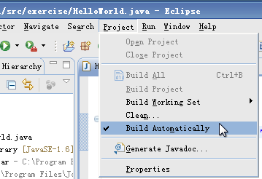
图3-1
如果编写的代码有错误，Eclipse在代码编辑区会产生错误提示，如图3-2：
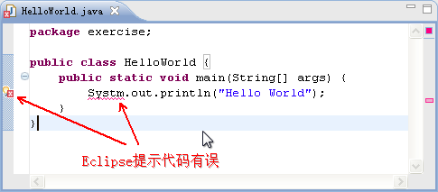
图3-2

5.4 运行java程序
java程序必须是应用程序（也就是必须有main方法）时，才能运行。运行步骤如下：
选中java源文件后，点击如图下拉菜单按钮，依次选择 Run As → Java Application，如图4-1：
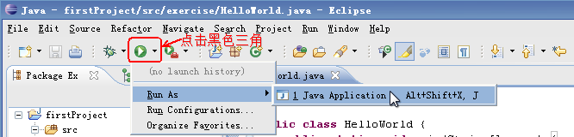
图4-1

此时，Eclipse将运行结果输出到【控制台】（Console）中，如图4-2：
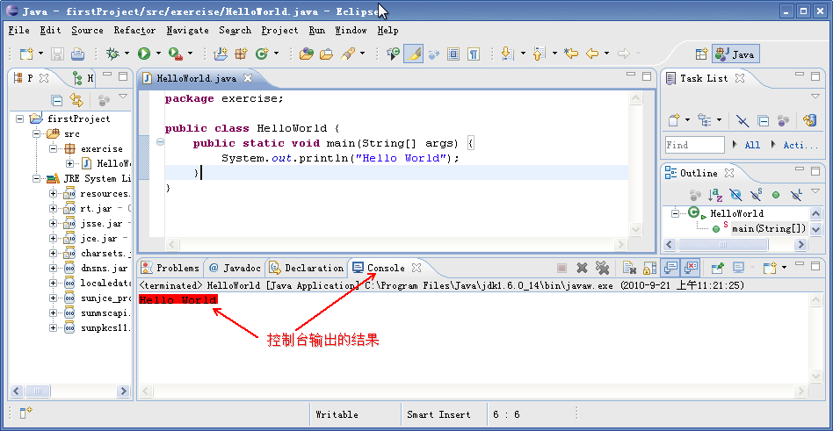
图4-2
以上是对Eclipse安装和使用的简要介绍，Eclipse还提供了其他许多功能，例如对多国语言的支持，对C\C++的开发环境的支持等等。
在学习中大家肯定会碰到许多困难，记得它们只是你前进中的阶梯而已，命运掌握在你手中，Hold your destiny。

